Преподаватель: Клышников Игорь Дмитриевич
Группа 1 ТОС
Учебная дисциплина: ОП.03 Электротехника и электроника
Дата проведения: 27.03.2020 г.

ПРАКТИЧЕСКОЕ ЗАНЯТИЕ №20
Тема: «Изучить методы реверса асинхронного двигателя» (2 часа).

ЦЕЛЬ РАБОТЫ: Изучить методы реверса асинхронного двигателя.
После выполнения работы необходимо:
знать: схему реверса асинхронного двигателя;
уметь: правильно выбирать:
- место для установки электродвигателя;
- тип фундамента для электродвигателя.
ОБОРУДОВАНИЕ:
- раздаточный материал (методические разработки), компьютер, проектор.

Ход работы:

ПОРЯДОК ВЫПОЛНЕНИЯ РАБОТЫ И ФОРМА ОТЧЕТНОСТИ.

Задание 1. Написать сжатый конспект по теме раздела практической работы «КРАТКАЯ ТЕОРИЯ И МЕТОДИЧЕСКИЕ РЕКОМЕНДАЦИИ».

Задание 2. Ответить на контрольные вопросы. Сделать вывод по материалу практической работы.

КОНТРОЛЬНЫЕ ВОПРОСЫ:

- Расскажите, о материалах из которых изготавливают фундаменты под электродвигатели.
- Расскажите алгоритм монтажа электродвигателя.
- Дайте краткую характеристику каждого пункта алгоритма монтажа электродвигателя.

КРАТКАЯ ТЕОРИЯ И МЕТОДИЧЕСКИЕ РЕКОМЕНДАЦИИ:
1. Монтаж электродвигателя.
Выбор места установки электродвигателя является одним из основных вопросов при монтаже электропривода. Приводные электродвигатели могут являться частью рабочей машины, устанавливаться непосредственно на ней или отдельно от нее. К опорному основанию они крепятся с помощью лап станины или фланцев. Если электродвигатель входит в конструкцию машины, то его установка, соединение с приводным органом, выверка соединения, подключение выводов обмоток и аппаратуры управления производятся непосредственно на заводах-изготовителях рабочей машины или агрегата, которые поставляются обычно без разборки. Крупногабаритные рабочие машины и механизмы могут поставляться на места установки узлами, где производится их сборка. При этом монтаж электродвигателя не представляет сложности: определено и подготовлено место его установки, изготовлены крепежные детали, детали соединения с приводным органом и прочее.
В ряде случаев приводной электродвигатель устанавливается отдельно от рабочей машины или механизма на литые чугунные плиты, салазки, сварные рамы, фундаменты и т. п. Внутри зданий они могут устанавливаться на строительных деталях (полах, стенах, потолках). Во всех случаях необходимо, чтобы к электродвигателю имелся свободный доступ для его обслуживания и замены. При этом должны обеспечиваться безопасные условия монтажа и эксплуатации.
Если рабочая машина и электродвигатель расположены рядом (например, компрессорная или вентиляторная установка), то для них устраивают общий фундамент. При этом расстояние в свету между корпусами электродвигателей или от них до стен здания должно быть не менее 0,3 м при условии, что с другой стороны их имеется проход шириною не менее 1 м. Допускаются местные сужения проходов между выступающими частями электродвигателей и строительными конструкциями до 0,6 м.
Фундаменты под электродвигатели выполняют из бетона, камня или пережженного кирпича на цементном растворе. Их размеры зависят от массы двигателя, состояния грунта, степени промерзания (для наружных установок). Для электрических двигателей, применяемых в сельском хозяйстве, масса фундамента может быть ориентировочно принята равной десятикратной массе двигателя. Если же электропривод работает в условиях частых торможений или толчков, массу фундамента увеличивают до 15-кратной массы двигателя.
Бетонные фундаменты под электродвигатели устраивают в земле. Для этого роют котлован прямоугольной формы, глубина которого должна быть такой, чтобы фундамент лежал не на насыпном грунте, а на материке (глубину фундаментов обычно принимают 0,5...1,5 м). Размеры его в плане принимают в соответствии с размерами фундаментной плиты или салазок с припуском 50...250 мм на сторону. По периферии котлована делают опалубку из досок с тем, чтобы после заливки фундамент возвышался над поверхностью пола не менее 150 мм.
Котлован заполняется бетоном, который приготавливают из одной части цемента, трех частей чистого песка и четырех-пяти частей промытого гравия. Все это тщательно перемешивают сначала в сухом состоянии, а потом с добавкой воды. При заливке в котлован бетон уплотняют вибратором, а при его отсутствии — деревянной трамбовкой. Поверхность фундамента выравнивают в строго горизонтальной плоскости и вставляют деревянные конические пробки для отверстий под анкерные болты. Через сутки после заливки пробки извлекают. Двигатель устанавливают на фундамент через 10... 15 дней после заливки.
Электродвигатели поднимают и устанавливают на фундаменты с помощью кранов, талей, лебедок, блоков и других механизмов. Легкие электродвигатели (до 80 кг) можно поднимать и устанавливать на невысокие фундаменты двумя рабочими с помощью лома, продетого сквозь отверстие подъемного кольца на корпусе электродвигателя.
Если электродвигатель приводит в движение рабочий орган через гибкую связь, то под него на фундамент устанавливают салазки, которые позволяют производить замену клиновых ремней и натяжение гибкой связи, необходимое для нормальной работы передачи в случае ее вытяжки. При отсутствии литых чугунных салазок их изготавливают в мастерских из швеллера. При установке электродвигателя проверяют с помощью уровня его горизонтальное положение в продольной и поперечной плоскостях (рис. 1). Выравнивание достигается подкладыванием под салазки стальных клиньев различной толщины. Затем двигатель закрепляют, а анкерные болты заливают раствором, состоящим из одной части цемента и одной части промытого песка, и приступают к выверке валов электродвигателя и рабочей машины.
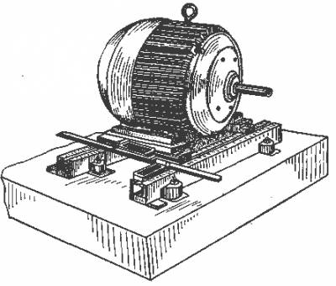
Рис. 1 – Установка электродвигателя на салазках
Для установки на опорные основания электродвигатели поднимают с помощью грузоподъемных машин и механизмов.
Перед сдачей в эксплуатацию на электродвигателях и приводимых механизмах должны быть нанесены стрелки, указывающие направление вращения. Выводы обмоток и кабельные воронки защищаются крышками и ограждениями.
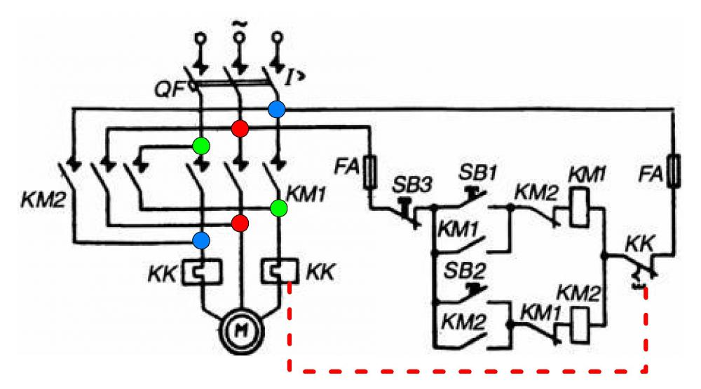
Схема реверса асинхронного двигателя.

2. Алгоритм монтажа электродвигателя:
1. Проверка фундамента при монтаже электродвигателей
Одной из основных операций подготовительных работ перед началом монтажа является проверка фундамента. Проверяют бетон, главные осевые размеры и высотные отметки опорных поверхностей, осевые размеры между отверстиями для анкерных болтов, глубину отверстий и размеры ниш в стенах фундаментов.
2. Подготовка электродвигателей к монтажу
Электродвигатели, поступившие в собранном виде, на месте монтажа не разбирают, если их правильно транспортировали и хранили.
Подготовка таких машин к монтажу включает в себя следующие технические операции:
- внешний осмотр;
- очистка фундаментных плит и лап станин;
- промывка фундаментных болтов уайт-спиритом и проверку качества резьбы (прогон гаек);
- осмотр выводов, щеточного механизма, коллекторов и контактных колец;
- осмотр состояния подшипников;
- проверка зазоров между крышкой и вкладышем подшипника скольжения, валом и уплотнением подшипников, измерение зазоров между вкладышем подшипника скольжения и валом;
- проверка воздушного зазора между активной частью стали ротора и статора;
- проверка свободного вращения ротора и отсутствие задеваний вентиляторов за крышки; проверка мега метром сопротивление изоляции всех обмоток, щеточной траверсы и изолированных подшипников.
Осмотр электродвигателей проводят на стенде в специально выделенном в цехе помещении.
О выявленных дефектах электромонтажник ставит в известность бригадира, мастера или руководителя монтажа.
Если наружных повреждений не обнаружено, электродвигатель продувают сжатым воздухом. При этом сначала проверяют подачу по трубопроводу сухого воздуха, для этого струю воздуха направляют на какую-нибудь поверхность. При продувке ротор электродвигателя проворачивают вручную, проверяя свободное вращение вала в подшипниках. Снаружи двигатель обтирают тряпкой, смоченной в керосине.
3. Промывка подшипников перед монтажом электродвигателя
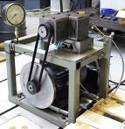
Промывку подшипников скольжения во время монтажа производят следующим образом. Из подшипников удаляют остатки масла, отвернув спускные пробки. Затем, завинтив их, в подшипники заливают керосин и вращают руками якорь или ротор. Далее вывинчивают спускные пробки и дают стечь всему керосину. После промывки подшипников керосином их необходимо промыть маслом, которое уносит с собой остатки керосина. Только после этого их заполняют свежим маслом 1/2 или 1/3 объема ванны.
Смазку в подшипниках качения при монтаже машин не меняют. Заполнение смазкой подшипника не должно превышать 2/3 свободного объема подшипника.
4. Измерение сопротивления изоляции электродвигателя перед монтажом
Измерение сопротивления изоляции у электродвигателей постоянного тока производят между якорем и катушками возбуждения, проверяют сопротивление изоляции якоря, щеток и катушек возбуждения по отношению к корпусу. Если электродвигатель подключен к сети то при измерении изоляции необходимо отсоединить все провода, подведенные к электродвигателю от сети и реостата. Между щетками и коллектором при измерении помещают изолирующую прокладку из миканита, электрокартона и т.д.
У электродвигателя 3-фазного тока с короткозамкнутым ротором производят измерение сопротивление изоляции только обмоток статора по отношению друг к другу и к корпусу. Это можно сделать если только выведены все 6 концов обмотки. Если выведены только 3 конца обмоток, то измерение производят только по отношению к корпусу.
У электродвигателей с фазным ротором дополнительно измеряют сопротивление изоляции между ротором и статором, а также сопротивление изоляции щеток по отношению к корпусу (между кольцами щетками должны быть проложены изолирующие прокладки.)
Изоляцию обмоток электродвигателей измеряют мегомметром на 1 кВ для машин напряжением до 1 кВ, а для электродвигателей напряжением выше 1 кВ мегомметром на 2,5 кВ. Если результаты измерений сопротивления изоляции удовлетворяют нормам то эти электродвигатели могут быть включены в работу без сушки изоляции обмоток. Такие электродвигатели доставляют к месту монтажа, и устанавливают по месту.
5. Установка электродвигателей
Подъем электродвигателя массой до 50 кг можно выполнять вручную, при установке их на низкие фундаменты.
6. Соединение электродвигателей с механизмом
Соединение электродвигателей с механизмом выполняют с помощью муфт или через передачу (зубчатую, ременную). При всех способах соединения требуется проверка положения двигателя уровнем в горизонтальной плоскости в двух взаимно перпендикулярных направлениях. Для этого удобнее всего пользоваться «валовым» уровнем, т.к этот уровень имеет в основании выемку в виде «ласточкина хвоста»; его удобна накладывать непосредственно на вал электродвигателя.
Электродвигатели, устанавливаемые непосредственно на бетонном полу или фундаменте, выверяют, подкладывая под лапы электродвигателя металлические подкладки для регулирования их в горизонтальной плоскости. Дереванные прокладки не годятся т.к. они при заливке фундамента набухают и сбивают сделанную выверку , а при затяжке болтов спрессовываются.
При ременных передачах необходимо соблюдать параллельность валов электродвигателя и вращаемого им механизма, а также совпадение средних линий по ширине шкивов. Если ширина шкивов одинакова, а расстояние между центрами валов не превышает 1,5 м, выверку производят ,стальной выверочной линейкой.

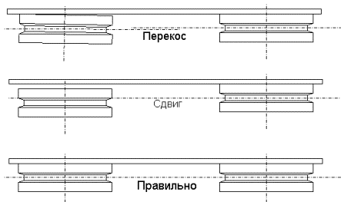
Для этого линейку прикладывают к торцам шкивов и подгоняют электродвигатель, так чтобы линейка касалась двух шкивов в 4 точках. Если расстояние между центрами валов более 1,5 м, а выверочная линейка отсутствует, то выверку в этом случае производят с помощью струны и временно устанавливаемых на шкивы скоб. Центры валов подгоняют Для получения одинаковых расстояний от скоб до струны. Выверку также можно производить также тонким шнуром.
7. Центровка валов электродвигателей при монтаже
Центровку валов соединяемых между собой электродвигателей и механизмов выполняют для устранения их боковых и угловых смещений.
В монтажной практике чаще всего используют для этого радиально-осевые скобы. Перед началом центровки полумуфты разъединяют, а валы раздвигают, чтобы скобы и полумуфты не соприкасались. Конструкции радиально- осевых скоб изобразим на рис. Наружную скобу 6 закрепляют хомутом 5 на ступице полумуфты 3 установленной машины, а внутреннюю скобу 1 таким же хомутом закрепляют на ступице полумуфты 2 соединяемой машины. Соединение хомутов со скобами производят болтами 4 с гайками. С помощью измерительных болтов 7 устанавливают минимальные зазоры а и b
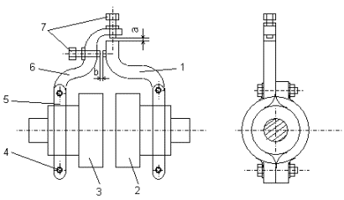
В процессе центровки измеряют боковые а и угловые b зазоры, используя щупы, индикаторы или микрометры. Индикатор или микрометрическую головку ставя та место болтов 7. При измерении щупом его пластинки вводят в зазор с ощутимым трением на глубину 20 мм. При замерах щупом возможны погрешности, которые зависят от человека, который делает эти замеры, его опыта. Результаты замеров контролируют. Для этого повороты валов и замеры повторяют.
При правильных замерах сумма числовых значений четных замеров должна равняться сумме числовых значений нечетных замеров: a1 + a3 = a2 + a4 иb1 + b3 = b2 + b4
Считают, что замеры выполнены правильно, если разница между этими суммами не превышает 0,03 – 0,04 мм. В противном случае, измерения повторяют более тщательно.
Затяжку гаек фундаментных болтов стандартными ключами без надставок равномерно в два – три обхода в требуемой последовательности. Начинают с фундаментных болтов, расположенных на осях симметрии опорной части, после чего затягивают ближайшие к ним болты, а затем, постепенно удаляясь от оси симметрии, остальные.

